**自贡市贡井区市场监督管理局2021年**

**部门预算编制的说明**

目录

一、基本职能及主要工作 - 3 -

（一）自贡市贡井区市场监督管理局职能简介 - 3 -

（二）自贡市贡井区市场监督管理局2021年重点工作 - 6 -

二、部门概况 - 7 -

三、收支预算情况说明 - 8 -

（一）收入预算情况 - 8 -

（二）支出预算情况 - 9 -

四、财政拨款收支预算情况说明 - 9 -

五、一般公共预算当年拨款情况说明 - 10 -

（一）一般公共预算当年拨款规模变化情况 - 10 -

（二）一般公共预算当年拨款结构情况 - 11 -

（三）一般公共预算当年拨款具体使用情况： -12-

六、一般公共预算基本支出情况说明 - 13 -

七、“三公”经费财政拨款预算安排情况 - 14 -

八、政府性基金预算支出情况说明 - 15 -

九、国有资本经营预算支出情况说明 - 15 -

十、其他重要事项的情况说明 - 15 -

（一）机关运行经费情况 - 15-

（二）政府采购情况 - 16 -

（三）国有资产占有使用情况 - 16 -

（四）绩效目标设置情况 - 16 -

十一、名词解释 - 17 -

附件 - 20 -

一、基本职能及主要工作

**（一）自贡市贡井区市场监督管理局部门职能简介**

区市场监管局贯彻落实党中央关于市场监督管理工作 的方针政策和省委、市委、区委的决策部署，在履行职责过 程中坚持和加强党对市场监督管理工作的集中统一领导。主 要职责是：

负责全区市场综合监督管理工作。贯彻执行国家和省、 市、区有关市场监督管理的法律法规、方针政策和规范性文 件，起草市场监督管理有关政策措施。组织实施质量强区、 食品安全、标准化和知识产权战略，拟订并组织实施全区食 品安全等规划，规范和维护市场秩序，营造诚实守信、公平 竞争的市场环境。负责全区个体工商户统一登记注册。负责 全区各类企业、农民专业合作社和从事经营活动的单位、个 体工商户等市场主体的监督管理工作。建立市场主体信息公 示和共享机制，依法公示和共享有关信息，加强信用监管， 推动市场主体信用体系建设。负责市场监督管理大数据建 立、分析、应用工作。负责组织和指导全区市场监督管理综 合执法工作。指导全区市场监管综合执法队伍整合和建设， 推动实行统一的市场监管。组织查处和督办大案要案、疑难 案件、跨区域案件。规范市场监督管理行政执法行为。负责全区公平竞争统一执法。统筹推进竞争政策实施，指导实施 公平竞争审查制度。依法依授权对经营者集中行为进行反垄 断审查，配合上级部门对垄断协议、滥用市场支配地位和滥 用行政权力排除、限制竞争等垄断行为进行调查。指导我区 企业在国外的反垄断应诉工作。负责监督管理全区市场秩 序。依法监督管理市场交易、网络商品交易及有关服务的行 为。组织指导查处价格收费违法违规、不正当竞争、违法直 销、传销、侵犯商标专利知识产权和制售假冒伪劣行为。指 导广告业发展，监督管理广告活动。依法查处无照生产经营 和相关无证生产经营行为。指导区保护消费者权益委员会开 展消费维权工作。负责全区宏观质量管理。拟订并组织实施 质量发展的制度措施。统筹全区质量基础设施建设与应用。 会同有关部门组织实施重大工程设备质量监理制度，依法开 展重大产品质量事故调查，贯彻实施缺陷产品召回制度，监 督管理产品防伪工作。负责全区产品质量安全监督管理。负 责产品质量监督抽查和风险监控工作，组织实施质量分级制 度、质量安全追溯制度。负责工业产品生产许可管理。负责 纤维质量监督工作。负责全区特种设备安全监督管理。综合 管理特种设备安全监察、监督工作，监督检查高耗能特种设 备节能标准和锅炉产品环境保护标准的执行情况。负责全区 食品药品安全监督管理综合协调。统筹指导全区食品药品安 全工作。负责食品药品安全应急体系建设，组织指导食品药 品安全事件应急处置和调查处理工作。建立健全食品药品安全重要信息直报制度。承担区食品安全委员会日常工作。负 责全区食品安全监督管理。建立覆盖食品生产、流通、消费 全过程的监督检查制度和隐患排查治理机制并组织实施，防 范区域性、系统性食品安全风险。推动建立食品生产经营者 落实主体责任机制，健全食品安全追溯体系。指导督促食品 生产经营企业的安全生产工作，组织开展食品安全监督抽 检、风险监测、核查处置和风险预警、风险交流工作。组织 实施食品经营许可、食品“三小”备案和监督管理。负责全区药品（含中药、 民族药，下同）、医疗器械和化妆品安全监督管理。监督实施药品、医疗器械和化妆品标准和分类管 理制度。配合实施国家基本药物制度。指导监督执业药师注 册。监督实施药品、医疗器械和化妆品质量管理规范。负责 全区药品、医疗器械和化妆品上市后风险管理。依法承担全 区药品、医疗器械和化妆品安全应急管理工作和投诉举报处 置工作。负责药品零售、医疗器械经营的检查和处罚，以及 化妆品经营和药品、医疗器械使用环节质量的安全监测、检 查和处罚。负责统一管理全区计量工作。推行法定计量单位， 执行国家计量制度，管理计量器具及量值传递和比对工作。 规范、监督商品量和计量行为。组织本区域内地方标准的申 报工作，协调指导团体标准制定工作，依法对标准制定和实 施情况开展监督。负责统一管理全区检验检测工作。规范检 验检测市场，完善检验检测体系，指导协调检验检测行业发 展。负责统一管理全区认证认可工作。监督管理认证认可和合格评定工作。负责市场监督管理科技和信息化建设、新闻 宣传。负责全区知识产权战略、规划和规范性文件的制定，

负责知识产权的保护，负责组织指导商标、专利执法工作。 在区委组织部指导下，指导全区市场监督管理部门配合党委 组织部门开展小微企业、个体工商户、专业市场的党团建工 作。负责职责范围内的安全生产和职业健康、生态环境保护、 审批服务便民化等工作。完成区委、区政府交办的其他任务。

**（二）自贡市贡井区市场监督管理局部门2021年重点工作**

1.切实做好新冠肺炎疫情防控，助推复工复产，维护市 场稳定。抓牢抓实抓细疫情防控措施。

2.纵深推进“放管服”改革，持续优化营商环境。一是 深化“放管服”改革，二是服务企业创新发展，三是促进民 营经济健康发展。

3.深入实施质量强市战略，服务高质量发展。一是持续 深化质量提升行动，二是强化计量技术保障，三是扎实推动 标准化工作，四是完善认证认可和检验检测监管体系，五是 提升知识产权创造、运用、管理和服务能力，六是加强知识 产权保护。

4.强化底线思维，把稳守牢市场安全底线。一是加强食 品安全监管，二是加强重要工业品质量安全监管，三是加强 特种设备安全监管，四是加强药品、医疗器械、化妆品安全 监管。

5.促进市场公平竞争，维护市场秩序和市场规则。一是

加强反垄断和反不正当竞争、扫黑除恶工作，二是强化价格 监管，三是强化广告监管，四是加强网络交易监管，五是加 强综合执法，六是营造放心舒心消费环境，七是深化“双随 机、一公开”和信用监管。

6.从严抓好自身建设，全面夯实市场监管工作基础。一 是加强党的建设，二是加强队伍建设，三是提升法治化水平， 四是强化机关效能建设。

7.立足市场监管工作实际，助推经济社会发展。一是全 力做好脱贫攻坚工作，二是统筹推进“三创联动”。

二、部门概况

自贡市贡井区市场监督管理局无下属二级预算单位。设自贡市贡井区市场监管综合行政执法大队，与区市场监督管理局实行“局队合一 ”体制， 内设综合股、食品药品执法股、 知识产权执法股、特种设备执法股、市场与价格执法股；设下属事业单位：自贡市贡井区保护消费者权益委员会秘书组； 区市场监管局设下列内设机构：办公室、政策法规股、综合协调应急股、信用监督管理股、知识产权服务股、消费者权益保护股、食品安全监管股、药品医疗器械化妆品安 全监管股、市场与物价监管股、特种设备安全监察股、质 量标准计量监管股；设下列派出机构：成佳市场监督管理 所、龙潭市场监督管理所、五宝市场监督管理所、建设市 场监督管理所、莲花市场监督管理所、艾叶市场监督管理 所、桥头市场监督管理所、筱溪市场监督管理所、长土市场监督管理所、贡井市场监督管理所。

自贡市贡井区市场监督管理局属区级行政机关，2021 年单位编制数：行政公务员编制 40 人，参照公务员管理的事业编制 25 人，行政工勤编制 3 人，事业编制 3 人，单位实有人数：行 政公务员 51 人，参照公务员管理的事业人员 17 人，行政工 勤人员 3 人，事业人员 1 人，离休人员 1 人，退休人员 47 人（处级 2 人），享受遗嘱补助人员 3 人。

三、收支预算情况说明

按照综合预算的原则，自贡市贡井区市场监督管理局所有收入和支出均纳入部门预算管理。收入包括：一般公共预算拨款收入； 支出包括：一般公共服务支出、社会保障和就业支出、卫生 健康支出、住房保障支出。区市场监督管理局 2021 年收支 总预算 1466.64 万元， 比 2020 年收支预算总数增加 263.32 万元，主要原因是在职公务人员（含参公）2018、2019 年目标奖和事业人员财政保障部分 2018、2019 年附加绩效单位 部分公积金纳入本年年初预算编制。

**（一）收入预算情况**

自贡市贡井区市场监督管理局2021 年收入预算 1466.64 万元，其中：一般公共预算拨款收入 1466.64 万元， 占 100%。

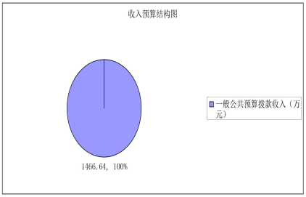

**（二）支出预算情况**

自贡市贡井区市场监督管理局2021年支出预算 1466.64 万元，其 中：基本支出 1399.14 万元，占 95.4%；项目支出 67.5 万元， 占 4.6%。

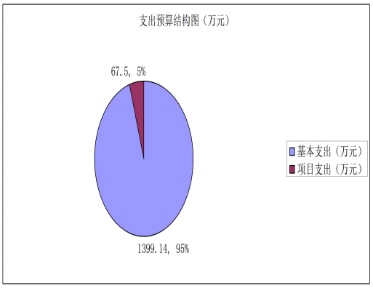

四、财政拨款收支预算情况说明

自贡市贡井区市场监督管理局2021年财政拨款收支总预算 1466.64 万元，比 2020 年财政拨款收支总预算增加 263.32 万元，主 要原因是在职公务人员（含参公）2018、2019 年目标奖和事 业人员财政保障部分 2018、2019 年附加绩效单位部分公积金纳入本年年初预算编制。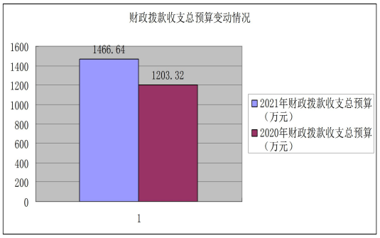

收入包括：本年一般公共预算拨款收入 1466.64 万元； 支出包括：一般公共服务支出 1123.17 万元、社会保障和就 业支出 144.43 万元、卫生健康支出 42.91 万元、住房保障 支出 156.13 万元。

五、一般公共预算当年拨款情况说明

**（一）一般公共预算当年拨款规模变化情况**

自贡市贡井区市场监督管理局2021年一 般 公 共 预 算 当 年 拨款 1466.64 万元， 比 2020 年预算数增加 297.67 万元，主要原 因是在职公务人员（含参公）2018、2019 年目标奖和事业人 员财政保障部分 2018、2019 年附加绩效单位部分公积金纳 入本年年初预算编制。

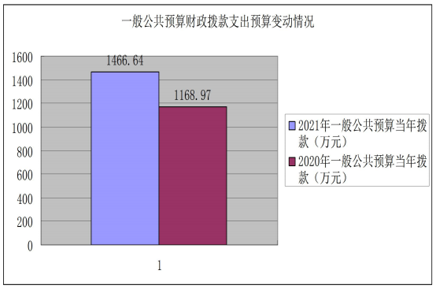

**（二）一般公共预算当年拨款结构情况**  
　　一般公共服务（类）支出 1123.17 万元， 占 76.58； 社会保障和就业（类）支出 144.43 万元， 占 9.85%；卫 生健康（类）支出 42.91 万元，占 2.93%；住房保障（类） 支出 156.13 万元， 占 10.64%。

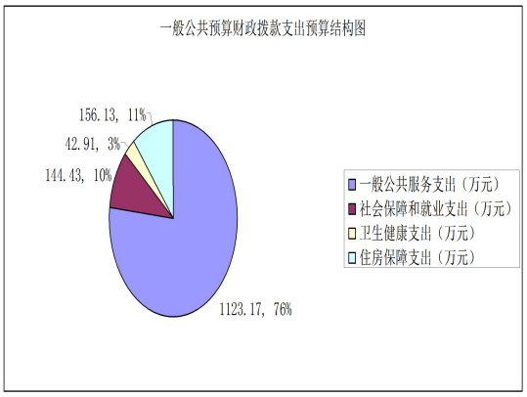

**（三）一般公共预算当年拨款具体使用情况：**

1.一般公共服务（类）市场监督管理事务（款）行政运 行（项）:2021 年预算数为 1055.68 万元，主要用于：行政 单位（包括实行公务员管理的事业单位）保障机构正常运行、 开展日常工作的基本支出。

2.一般公共服务（类）市场监督管理事务（款）市场秩 序执法（项）:2021 年预算数为 19.3 万元，主要用于：反垄 断、价格监督、反不正当竞争、规范直销与打击传销、网络 交易监管、广告监管、消费者权益保护、综合执法等市场秩 序执法专项工作支出。

3.一般公共服务（类）市场监督管理事务（款）市场主

体管理（项）:2021 年预算数为 11.6 万元，主要用于：市场 准入、许可审批、信用监管等市场主体管理专项工作的支出。

4.一般公共服务（类）市场监督管理事务（款）质量安 全监管（项）:2021 年预算数为 6.9 万元，主要用于：产品 质量安全监管、特种设备安全监管等质量监管专项工作支 出。

5.一般公共服务（类）市场监督管理事务（款）食品安 全监管（项）:2021 年预算数为 27 万元，主要用于：食品安 全监管等专项工作支出。

6.一般公共服务（类）市场监督管理事务（款）化妆品 事务（项）:2021 年预算数为 2.7 万元，主要用于：化妆品 监督管理方面的支出。

7.社会保障和就业（类）行政事业单位养老支出（款） 机关事业单位基本养老保险费支出（项）:2021 年预算数为 78.74 万元，主要用于：机关事业单位实施养老保险制度由 单位缴纳的基本养老保险费支出。

8.社会保障和就业（类）行政事业单位养老支出（款） 其他行政事业单位养老支出（项） :2021 年预算数为 65.68 万元，主要用于：除上述项目以外其他用于行政事业单位养 老方面的支出。

9.卫生健康（类）行政事业单位医疗（款）行政单位医 疗（项）:2021 年预算数为 42.91 万元，主要用于：财政部 门安排的行政单位（包括实行公务员管理的事业单位）基本 医疗保险缴费经费，未参加医疗保险的行政单位的公费医疗经费，按国家规定享受离休人员、红军老战士待遇人员的医 疗经费。

10.住房保障（类）住房改革（款）住房公积金（项）:2021 年预算数为 156.13 万元，主要用于：行政事业单位按人力 资源和社会保障部、财政部规定的基本工资和津贴补贴以及 规定比例为职工缴纳的住房公积金。

六、一般公共预算基本支出情况说明

自贡市贡井区市场监督管理局2021年一 般 公 共 预 算 基 本 支 出 1399.14 万元，其中：

人员经费 1208.18 万元，主要包括：基本工资、津贴补 贴、奖金、绩效工资、机关事业单位基本养老保险缴费、职 业基本医疗保险缴费、其他社会保障缴费、其他工资福利支 出、离休费、住房公积金、生活补助、其他对个人和家庭的 补助支出。

公用经费 190.96 万元，主要包括：办公费、印刷费、手 续费、水费、电费、邮电费、物业管理费、差旅费、维修（护） 费、会议费、培训费、公务接待费、劳务费、工会经费、公 务用车运行维护费、其他交通费、其他商品和服务支出。

七、“三公”经费财政拨款预算安排情况

自贡市贡井区市场监督管理局2021年2021 年“三公”经费财政拨款预算数 36.5 万元，其中： 因公出国（境）经费无，公务接待费 1.5 万元，公务用车购 置及运行维护费 35 万元。　　　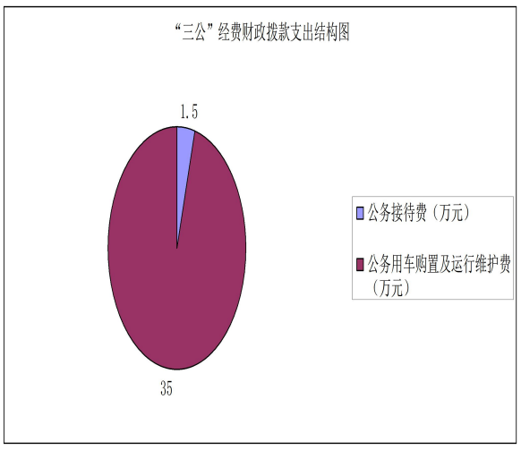

（一）因公出国（境）经费无，与 2020 年预算数持平。

（二）公务接待费较 2020 年预算下降 25%，主要原因是 反对浪费，厉行节约，逐年压减。

2021 年公务接待费计划用于执行公务、考察调研、检查 指导等国内公务活动接待开支。

（三）公务用车购置及运行维护费较 2020 年预算下降 12.5%，主要原因是按区财政 2021 年部门预算编制口径标准 编制。

单位现有执法执勤用车 9 辆、特种专业技术用车 1 辆，

其中：轿车 4 辆，越野车 6 辆。

2021 年安排公务用车购置费无。

2021 年安排公务用车运行维护费 35 万元。用于 9 辆执 法执勤用车及 1 辆特种专业技术用车运行（燃油、维修、保 险）等方面支出。主要保障市场秩序执法、质量安全监管、 食品安全监管、其他市场监督管理事务等工作开展。

八、政府性基金预算支出情况说明

自贡市贡井区市场监督管理局2021年无使用国有资本经营预算拨款安排的支出。

九、国有资本经营预算支出情况说明

　　自贡市贡井区市场监督管理局2021年无使用国有资本经营预算拨款安排的支出。

十、其他重要事项的情况说明

（一）机关运行经费情况

2021年，自贡市贡井区市场监督管理局履行一般行政管理职能、维持机关日常运转而开支的机关运行经费财政拨款预算为190.96 万元，比 2020 年预算减少 9.4 万元，下降 4.69%。

（二）政府采购情况

2021年，自贡市贡井区市场监督管理局安排政府采购预算3万元， 主要用于采购办公设备。

（三）国有资产占有使用情况

　　截至2020年底，自贡市贡井区市场监督管理局所属各预算单位共有

车辆10辆，其中，一般执法执勤用车9辆、特种专业技术用 车1辆。单位价值100万元以上大型设备无。

2021年部门预算安排购置一般公务用车无、执法执勤用 车无，单位价值100万元以上大型设备无。

（四）绩效目标设置情况

绩效目标是预算编制的前提和基础，按照“费随事定”的原则，2021年自贡市贡井区市场监督管理局所有专项项目均按要求编制了绩效目标,从项目完成、项目效益、满意度等方面设置了绩效指标，综合反映项目预期完成的数量、成本、时效、质量，预期达到的社会效益、经济效益、生态效益、可持续影响以及服务对象满意度等情况。

自贡市贡井区市场监督管理局本部门2021年度部门预算无重点项目绩效目标。

十一、名词解释

1.一般公共预算拨款收入：指区级财政当年拨付的资 金。

2.事业收入：指事业单位开展专业业务活动及辅助活动 所取得的收入。

3.上年结转：指以前年度尚未完成，结转到本年仍按原 规定用途继续使用的资金。

4. 一般公共服务（类）市场监督管理事务（款）行政 运行（项）： 反映市场监督管理事务方面的支出，指行政单 位及参照公务员法管理的事业单位用于保障机构正常运行、 开展日常工作的基本支出。

5.一般公共服务（类）市场监督管理事务（款）市场秩 序执法（项） :反映反垄断、价格监督、反不正当竞争、规 范直销与打击传销、网络交易监管、广告监管、消费者权益 保护、综合执法等市场秩序执法专项工作支出。

6.一般公共服务（类）市场监督管理事务（款）化妆品 事务（项）:反映用于化妆品监督管理方面的支出。

7.一般公共服务（类）市场监督管理事务（款）市场主 体管理（项） :反映市场准入、许可审批、信用监管等市场 主体管理专项工作支出。

8.一般公共服务（类）市场监督管理事务（款）食品安 全监管（项）:反映食品安全监管等专项工作支出。

9.一般公共服务（类）市场监督管理事务（款）质量安 全监管（项） :反映产品质量安全监管、特种设备安全监管 等质量监管专项工作的支出。

10. 社会保障和就业（类）行政事业单位养老支出（款） 机关事业单位基本养老保险费支出（项）： 反映机关事业单 位实施养老保险制度由单位缴纳的基本养老保险费支出。

11.社会保障和就业（类）行政事业单位养老支出（款） 其他行政事业单位养老支出（项） :反映除上述项目以外其

他用于行政事业单位养老方面的支出。

12.卫生健康（类）行政事业单位医疗（款）行政单位医 疗（项） :反映财政部门安排的行政单位（包括实行公务员 管理的事业单位）基本医疗保险缴费经费，未参加医疗保险

的行政单位的公费医疗经费，按国家规定享受离休人员、红 军老战士待遇人员的医疗经费。

13.住房保障（类）住房改革（款）住房公积金（项）: 反映行政事业单位按人力资源和社会保障部、财政部规定的 基本工资和津贴补贴以及规定比例为职工缴纳的住房公积 金。

14.基本支出：指为保证机构正常运转，完成日常工作 任务而发生的人员支出和公用支出。

15.项目支出：指在基本支出之外为完成特定行政任务 和事业发展目标所发生的支出。

16.“三公”经费：指部门用财政拨款安排的因公出国 （境）费、公务用车购置及运行费和公务接待费。其中，因 公出国（境）费反映单位公务出国（境）的国际旅费、国外 城市间交通费、住宿费、伙食费、培训费、公杂费等支出； 公务用车购置及运行费反映单位公务用车车辆购置支出（含 车辆购置税）及租用费、燃料费、维修费、过路过桥费、保 险费等支出；公务接待费反映单位按规定开支的各类公务接 待（含外宾接待）支出。

17.机关运行经费：为保障行政单位（包含参照公务员 法管理的事业单位）运行用于购买货物和服务的各项资金。 包括办公及印刷费、邮电费、差旅费、会议费一般设备购置 费等费用开支。

附件： 表1.部门收支总表  
　　　 表1-1.部门收入总表  
　　　　　表1-2.部门支出总表  
　　　　　表2.财政拨款收支总表

表2-1. 财政拨款支出预算表（政府经济分类科目）  
　　　　　表3.一般公共预算支出预算表  
　　　　　表3-1.一般公共预算基本支出预算表  
　　　　　表3-2.一般公共预算项目支出预算表  
　　　　　表3-3.一般公共预算“三公”经费支出预算表  
　　　　　表4.政府性基金支出预算表  
　　　　　表4-1.政府性基金预算“三公”经费支出预算表  
　　　　　表5.国有资本经营预算支出预算表

表6.项目支出绩效目标

表7.部门整体绩效目标